INSTRUCCIONS INSCRIPCIÓ ESCOLA D’ESTIU 2024 ALFARA DEL PATRIARCA

- REGISTRE EN WEB.
Aquest cas serà necessari en cas de no haver-se donat mai d’alta a la web de gestió dels serveis esportius municipals.
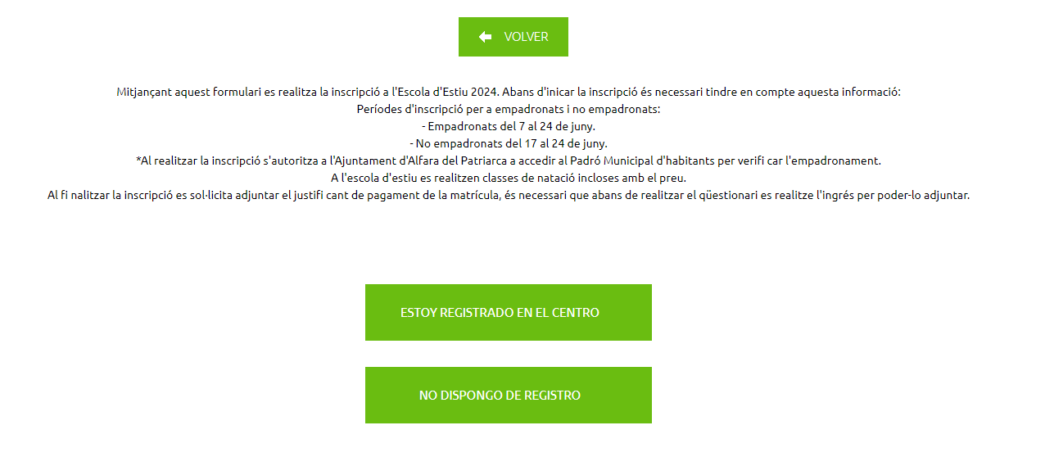
Una vegada realitzat s’inicia el procés d’inscripció.

- INFORMACIÓ GENERAL.
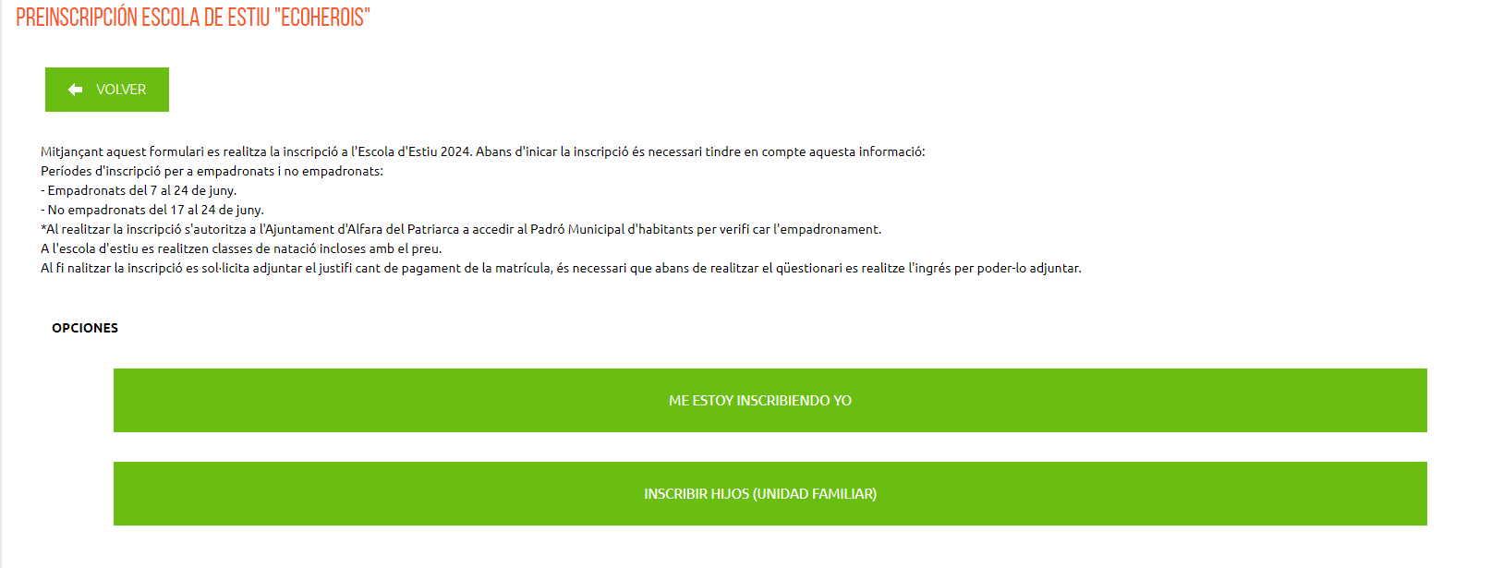
- Fer click en “INSCRIBIR HIJOS (UNIDAD FAMILIAR)

- ANYADIR FILL.

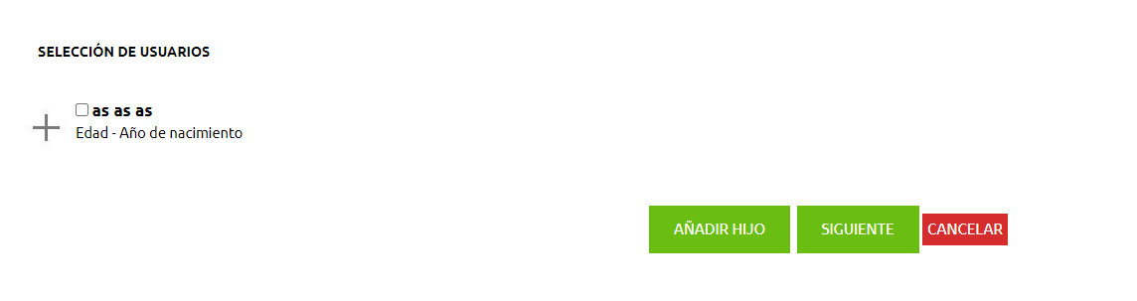
- Fer click en “AÑADIR HIJO”
Emplenar aquest formulari:
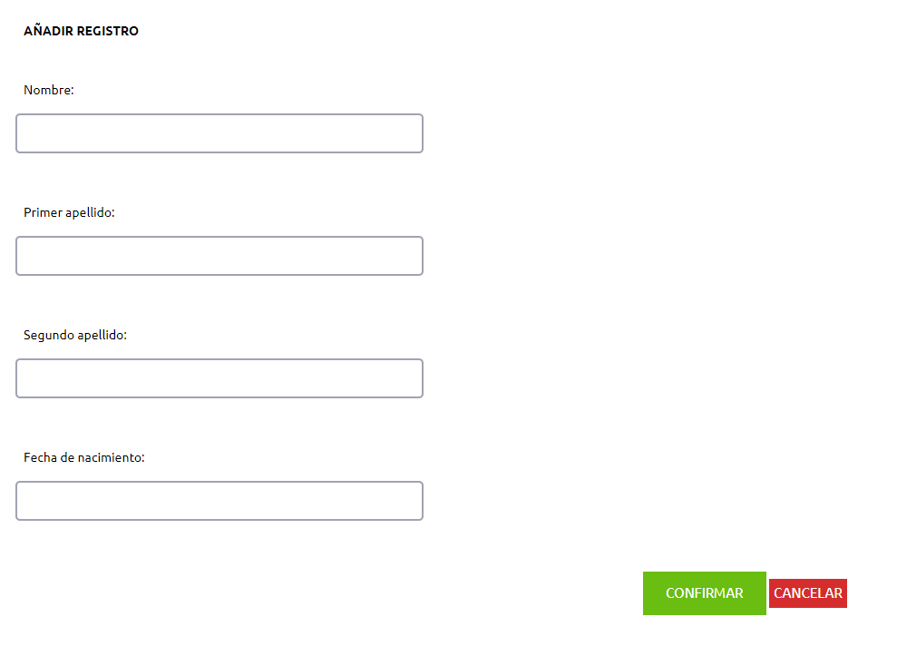
Una vegada s’han anyadit els i les menors, tornar a la pàgina anterior i seleccionar al seu fill/filla.
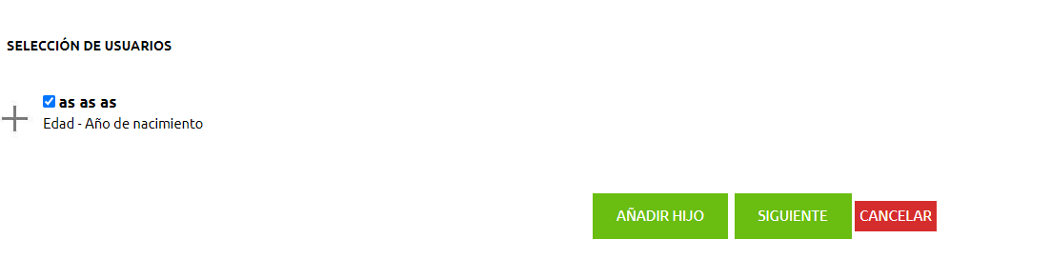
Indicar “SIGUIENTE”.

- SELECCIONAR SERVEI:
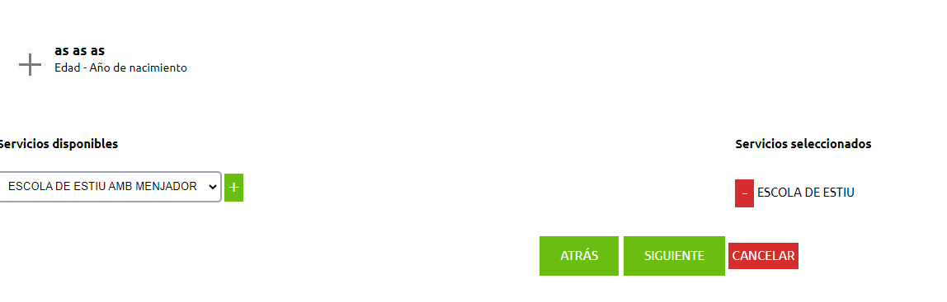
Indicar ESCOLA D’ESTIU

- EMPLENAR FORMULARI D’INSCRIPCIÓ

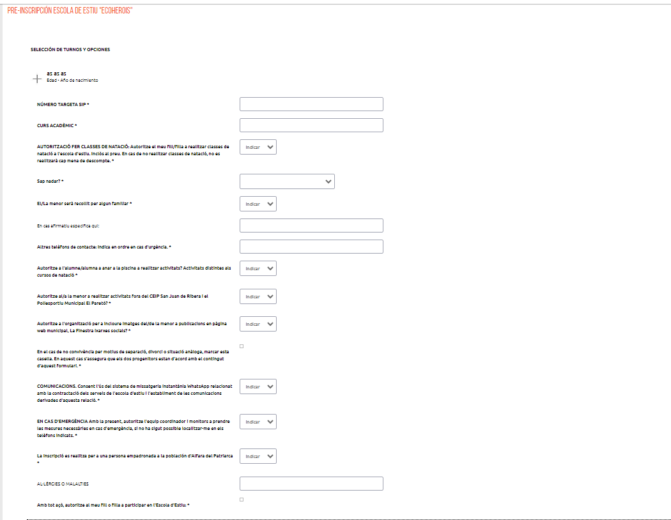

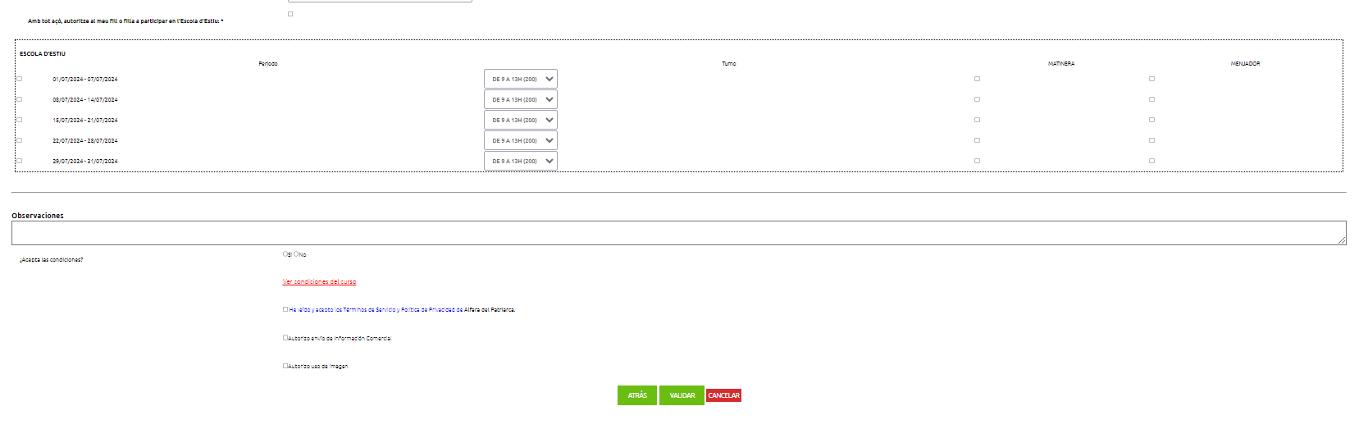
Cal indicar dels serveis sol·licitats: ESCOLA D’ESTIU, MATINERA I MENJADOR, les setmanes de les que es va a gaudir del servei.
Emplenar tota la informació sol·licitada i indicar “VALIDAR”.


Una vegada validat, indicar “CONFIRMAR Y PAGAR”.

